Агрегаты для улавливания абразивной пыли АПРК

КОММЕРЧЕСКОЕ ПРЕДЛОЖЕНИЕ на поставку агрегата АПРК-1200

Рециркуляционные пылеулавливающие аппараты АПРК предназначены для очистки воздуха от сухой, неслипающейся мелкодисперсной абразивной пыли.
Агрегат состоит из корпуса, встроенного циклонного элемента для отделения крупных фракций, пылесборника, центробежного вентилятора с профилированными лопатками, установленного внутри корпуса, встроенного шумоглушителя и фильтровальной ступени. В качестве фильтровальной ступени на аппарат устанавливается кассета. Кассета имеет развитую поверхность фильтрации и, соответственно, большую пылеемкость, что позволяет обеспечить длительную работу аппарата без существенного снижения производительности. Кассеты из полиэстера имеют высокую механическую прочность, и, соответственно, длительный срок службы.
Фильтровальные кассеты, производимые нашей компанией, имеют класс очистки F7 (тонкая очистка) и Е10 (фильтры высокой эффективности), остаточная концентрация пыли, как правило, не превышает 0,5 мг/м³.
Агрегаты устанавливаются в непосредственной близости от станков, обеспечивая скорость всасывания до 22 м/с. Оптимально подходят для оборудования с небольшим коэффициентом загрузки.
В комплекте с аппаратами могут быть поставлены воздуховоды, переходы и коллекторы на несколько входов.

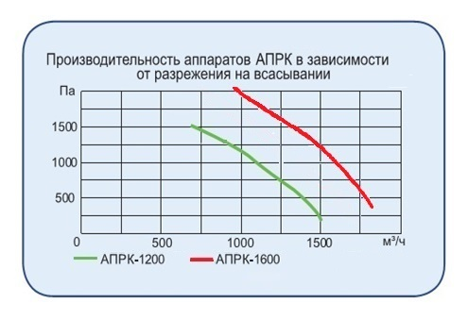
АПРК-1200

Технические характеристики

Модель | АПРК-1200
Производительность, м³/ч | 1200
Установленная мощность эл.дв., кВт | 1,5
Объем пылесборника мешка, м³ | 0,04
Вес, кг | 75
Количество отсосов, шт. Max | 2
Уровень шума, дБА | 74
Габаритные размера в упаковке (LxBxH), мм | Корпус 900х670х1490 Кассета 600х600х1015
Макс. концентрация пыли на входе, г/м³ | 5
Эффективность очистки от пыли (средний диаметр частиц d=30 мк), не менее, % | 99,5
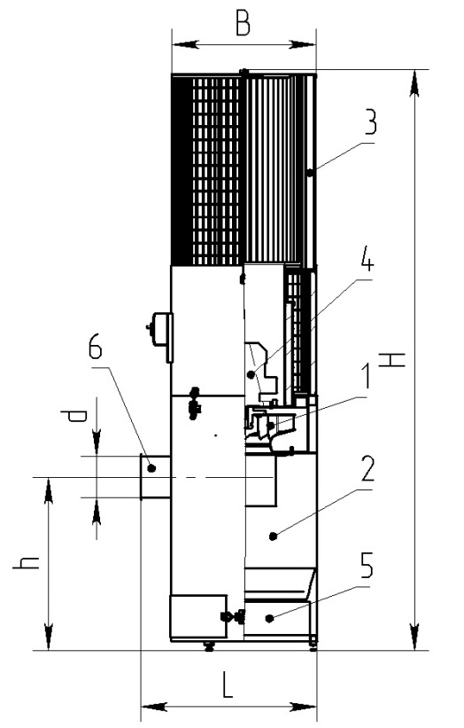

1. Вентилятор
2. Циклонный элемент
3. Кассета
4. Электродвигатель
5. Ящик пылесборный
6. Входной патрубок

Стоимость оборудования
№№ | Наименование оборудования | Ед. | Кол-во | Цена, | Сумма,
п/п |  | изм. |  | руб. вкл. НДС | руб. вкл. НДС
1 | 2 | 3 | 4 | 5 | 6
1 | Пылеулавливающий агрегат АПРК-1200 (фильтровальный материал полиэстер, класс очистки F9), N= 1,5 кВт | шт. | 1 | 107 300 | 107 300
 | Итого: |  |  |  | 107 300

1 Срок изготовления оборудования 2..4 недели после поступления авансового
платежа на р/сч Исполнителя.
2 Гарантия на оборудование - 24 месяца с момента ввода в эксплуатацию более, но не 30 месяцев с момента отгрузки.
3 Доставка оборудования осуществляется транспортом Заказчика.

Размеры и вес в упаковке
Аппарат | Кол-во в тарном месте | Длина, L | Ширина, В | Высота, Н | Вес, кг |  | объем
 |  |  |  |  | Брутто | Нетто
АПРК-1200 | 1 | 900 | 670 | 1490 | 70 | 60 | 0,89847
Кассета Ø560х750 | 1 | 600 | 600 | 1200 | 16 | 15 | 0,432
 |  |  |  | вес общий, кг | 86 | объем общий, м³ | 1,33047

Вы всегда можете у нас приобрести:
- Фильтровальные кассеты
- Мешки пылесборный 0,3 м³
- Контейнеры пылесборные (биг-бег), 0,9 м³ (для ПФЦ-8000, ФЦ)
- Ремни с пружинным замком
- Коллекторы, переходы, бандажи
- Гибкие полиуретановые шланги, алюминиевые трубы, хомуты
- Рабочие колеса
- Мотор-редукторы, электродвигатели

